PRIPREMA AKTIVNOG UČENJA I POUČAVANJA
Predmet: KEMIJA | Razred: VIII. | Br. sati izvedbe:  3 (7. – 8. – 9. sat) |  |  | Datum: | Učitelj/učiteljica:
Nastavna cjelina: GRAĐA TVARI – MOLEKULE I IONI |  |  |  | Tema: Ioni i ionski spojevi
Koncepti kurikuluma kemije: |  |  | A. Tvari  D. Prirodoznanstveni pristup
Odgojno-obrazovni ishodi
A.8.1. Primjenjuje kemijsko nazivlje i simboliku za opisivanje sastava tvari.
A.8.2. Povezuje građu tvari s njihovim svojstvima.
D.8.1. Povezuje rezultate i zaključke istraživanja s konceptualnim spoznajama.
D.8.3. Uočava zakonitosti uopćavanjem podataka prikazanih tekstom, crtežom, modelima, tablicama i grafovima.
Razrada ishoda (R.I.)
R.I.1. Objašnjava nastajanje iona – kationa i aniona.
R.I.2. Računa broj subatomskih čestica u zadanom ionu.
R.I.3. Razlikuje formulsku jedinku spoja od empirijske formule.
R.I.4. Imenuje pojedine katione i anione.
R.I.5. Prepoznaje ionski spoj na temelju elementarnog sastava (metal ‒ nemetal).
R.I.6. Povezuje građu ionskih spojeva sa svojstvima na primjeru natrijeva klorida.
R.I.7. Objašnjava zašto su ionski spojevi električki neutralni.
R.I.8. Određuje najmanji brojčani omjer kationa i aniona u spoju poznate empirijske formule.
R.I.9. Sastavlja empirijsku formulu spoja na temelju zadanih iona.
R.I.10. Razlikuje molekulsku formulu od formulske jedinke.
R.I.11. Interpretira različite vrste brojčanih, tabličnih i grafičkih podataka te prenosi jednu vrstu prikaza u drugu.
R.I.12. Koristi animacije modela kristalnih struktura natrijeva klorida i magnezijeva oksida i pretvara ih u kemijske formule (formulske jedinke).
R.I.13. Prikazuje podatke prikupljene pokusima i/ili radom na tekstu, novim tekstom, tablicama i grafovima, modelima.
Odgojno-obrazovna očekivanja međupredmetnih tema
UKU A.3.1. 1.Upravljanje informacijama – učenik samostalno traži nove informacije iz različitih izvora, transformira ih u novo znanje i uspješno primjenjuje pri rješavanju problema.
UKU A.3.2. 2. Primjena strategija učenja i rješavanje problema – učenik se koristi različitim strategijama učenja i primjenjuje ih u ostvarivanju ciljeva učenja i rješavanju problema u svim područjima učenja uz povremeno praćenje učitelja.
UKU C.3.1. 1. Vrijednost učenja – učenik može objasniti vrijednost učenja za svoj život.
UKU B.3.4. 4. Samovrednovanje/samoprocjena – učenik samovrednuje proces učenja i svoje rezultate, procjenjuje ostvareni napredak te na temelju toga planira buduće učenje.
POD B.1.2. Planira i upravlja aktivnostima.
OSR A.3.4. Upravlja svojim obrazovnim i profesionalnim putem.
IKT A.3.2.Učenik se samostalno koristi raznim uređajima i programima.
IKT C.3.1. Učenik samostalno provodi jednostavno istraživanje, a uz učiteljevu pomoć složeno istraživanje radi rješavanja problema u digitalnome okružju.
Povezanost s nastavnim predmetima
HJ A.8.2. Učenik sluša tekst, prosuđuje značenje teksta i i povezuje ga sa stečenim znanjem i iskustvom.
HJ A.8.4. Učenik piše raspravljačke tekstove u skladu s temom i prema planu.
HJ A.8.6. Učenik uspoređuje različite odnose među riječima te objašnjava njihovo značenje u različitim kontekstima.
MAT B.8.1. Računa s algebarskim izrazima u R. Pojednostavnjuje algebarske izraze u skupu R zbrajanjem, oduzimanjem, množenjem i dijeljenjem primjenjujući svojstva računskih operacija.
MAT B.8.3. Rješava i primjenjuje linearnu jednadžbu. Raspravlja o rješenju s obzirom na postavljene uvjete.
Važni pojmovi: ion, kation, anion, naboj iona, ionski kristal, formulska jedinka spoja, ionski spojevi, empirijska formula spoja
Sredstva, pomagala i pribor: udžbenik, bilježnica, radna bilježnica, ploča, pametna ploča, kreda, računalo, projektor, tablet/mobitel, kutije za pokuse i modele
Oblici rada: |  |  |  | Metode rada:
frontalni, grupni, u paru, individualni rad učenika |  |  |  | rad na tekst, razgovor, rasprava, prezentacija/izlaganje, vođenje bilježaka, razmjena misli u paru/grupi, izrada modela, rješavanje zadataka za vježbu i ponavljanje
Strategija učenja i poučavanja: |  |  |  | Tehnike aktivnog učenja i poučavanja:
- strategija čitanja, pisanja i pamćenja  - suradničko učenje  - strategija rješavanja problema  - traženje pomoći  - provjera odabranog rješenja  - učenje strukturiranim otkrivanjem |  |  |  | - oluja ideja, mentalna mapa, mreža diskusije
Oblici vrednovanja učeničkih postignuća
Formativno: | Vrednovanje za učenje: | - povratna informacija (razgovor, postavljanje pitanja)  - radni listić 1. i 2. (RL-1., RL-2. u prilogu)  - izlazna kartica 3-2-1  - DDS, Provjeri znanje: Ioni i ionski spojevi
Formativno: | Vrednovanje kao učenje: | - vršnjačko vrednovanje radni listić 3. (RL-3. u prilogu)  - samostalno analizira riješene zadatke u radnoj bilježnici  - samovrednovanje kemijskih formula iz animacija modela kristalnih struktura

RAZRADA AKTIVNOSTI ZA OSTVARIVANJE DEFINIRANIH ISHODA
EVOKACIJA
Ishodi | Aktivnosti učenika | Izvori sadržaja
 | - čita uvodni tekst o natrijevom kloridu  - rasprava (olujom ideja) na uvodna pitanja o označavanju i dobivanju natrijeva klorida (soli)  - izlaganje motiviranog učenika  - sukcesivni zapis umne mape s temom i podtemama na prijedlog učitelja | udž. str. 20.

RAZUMIJEVANJE ZNAČENJA
Ishodi | Aktivnosti učenika | Izvori sadržaja
A.8.1.  R.I.1.  R.I.2.  R.I.3.  R.I.4.  R.I.5. | - istraživanje teksta o ionima vođenim pitanjima:  Po kojem principu se ostvaruju vezu između atoma metala i nemetala?  Kako nastaju ioni? Obrazloži.  Kako nastaju kationi, a kako anioni? Obrazloži.  - izlaganje učenika prema slučajnom odabiru  - sukcesivni učenički zapis umne mape | udž. str. 20.
A.8.2.  D.8.3.  R.I.6.  R.I.7.  R.I.8.  R.I.9.  R.I.10.  R.I.11.  R.I.12.  R.I.13.  D.8.1. | - analizira i interpretira slikovni prikaz nastajanja natrijeva kationa, objašnjava matematički račun  - analizira tablicu 1.5. Oznake i imena nekih kationa, uočava i obrazlaže navođenje valencija u imenima nekih kationa  - rješava radni listić 1. (RL-1. Nastajanje kationa)  - analizira i interpretira slikovni prikaz nastajanja kloridnog aniona, objašnjava matematički račun  - analizira tablicu 1.6. Oznake i imena nekih aniona, uočava i imena aniona  - rješava radni listić 2. (RL-2. Nastajanje aniona)  - vrednuje samostalno rješenja radnih listića 1. i 2. prema predlošku rješenja  - definira formulsku jedinku spoja kao najmanji brojčani omjer kationa i aniona  - analizira sl. 1.11. i objašnjava razmještaj iona u kristalnoj strukturi natrijeva klorida  - skenira kod e-sfere i istražuje 3D strukturu natrijeva klorida  - obrazlaže zašto su ionski spojevi u cjelini električki neutralni, iako su građeni od pozitivno i negativno nabijenih čestica  - izrađuje model kristalne strukture natrijeva klorida, Vježba (pokus) 1.2. Izradba modela kristalne strukture natrijeva klorida  - istražuje tekst i imenuje empirijsku formulu kao prikaz najmanjeg omjera atoma ili iona u kemijskom spoju  - analizira i interpretira tablicu 1.7., povezuje naboj iona s formulskom jedinkom spoja  - istražuje i zapisuje svojstva ionskih spojeva, izdvaja vrste ionskih spojeva (soli, oksidi metala i hidroksidi)  - analizira tablicu 1.8., uspoređuje građu i označivanje kemijskih spojeva  - izdvaja gradivne jedinke molekula i formulskih jedinki | udž. str. 20.  RL-1., u prilogu  Nastajanje kationa  udž. str. 21.  RL-2., u prilogu  Nastajanje aniona  udž. str. 21.  DDS  RB. str. 75., RL-1.2.  udž. str. 22.

REFLEKSIJA
Ishodi | Aktivnosti učenika | Izvori sadržaja
Svi | - rješavanje zadataka za provjeru obrazovnih ishoda RL-3.  - vršnjačko vrednovanje RL-3.  - pisanje izlazne kartice 3-2-1  - DDS, Provjeri znanje: Ioni i ionski spojevi  - DDS, Ioni i ionski spojevi, samostalno prevodi animacije modela kristalnih struktura natrijeva klorida i magnezijeva oksida u kemijske formule, odgovara na pitanja.  - uspoređuje rezultate u grupi, ispravlja i/ili dopunjuje po potrebi | RB, Z-1.19. – 1.30.  DDS, udž. str. 20.
Domaća zadaća: | udž., str. 23., Z-1. – 12.

Prijedlog rada za učenike s posebnim potrebama
Učenici s teškoćama: | - Ovisno o teškoći prilagodba sadržaja, vremena, strategija pristupa, stupnja pomoći, metoda poučavanja i učenja, stupnja sudjelovanja, krajnja očekivanja, razina znanja, metoda vrednovanja.  - Radni listići (Digitalni priručnik na e-sferi).  - RB, Z-1.19. i 1.20. uz pomoć i podršku učitelja/učiteljice ili vršnjaka
Daroviti učenici: | Istražiti i izraditi modele ionskih kristala u web aplikaciji MolView (http://molview.org/), izraditi infografiku u digitalnom alatu prema vlastitom izboru.

PRILOZI
Prijedlog pitanja za provjeru razine postignuća
I. razina

1. Što su ioni?
2. Što su kationi, a što anioni?
3. Navedi dva primjera za kation te dva primjera za anion.
4. Koliki je naboj natrijeva iona, a koliki kloridnog iona?
5. Kojih subatomskih čestica imaju anioni više u odnosu na atom iz kojeg su nastali?
6. Kojih subatomskih čestica imaju kationi manje u odnosu na atom iz kojeg su nastali?
7. Koja je formulska jedinka natrijeva klorida?
8. Što je empirijska formula?
9. Nabroji barem tri karakteristična svojstva ionskih spojeva.
10. Imenuj katione i anione: Na⁺, Zn²⁺, Al³⁺, Cl⁻, O²⁻, N³⁻.
11. Koji su od navedenih spojeva ionski spojevi: MgO, H₂O, H₂O₂, MgCl₂, NaBr, HCl?

II. razina

1. Koji kemijski elementi grade ionske spojeve? Navedi nekoliko primjera.
2. Ima li formulska jedinka nekog spoja naboj? Objasni odgovor.
3. Napiši oznake za kloridni, oksidni i nitridni ion. Jesu li navedeni ioni kationi ili anioni?
4. Dovrši prikaze nastajanja iona: Mg → _______ + 2 e⁻; O + 2 e⁻ → ________.
5. Upotpuni tablicu podatcima koji nedostaju.
Ioni koji grade kristal | Omjer broja iona u kristalu | Formulska jedinka spoja
Na⁺ i Br–
2 K⁺ i O^{2–}
Mg²⁺ i 2 Cl–
___Al³⁺ i ___S^{2–}
___Ca²⁺ i ___S^{2–}
___Zn²⁺ i ___F–
___Fe³⁺ i ___Cl–

6. Sljedeće čestice razvrstaj u odgovarajuće skupine: Mg, Ca²⁺, CO, N^{3–}, PH₃, KCl, Br–, Cl₂, NH₄⁺, HgS, Na, MgI₂, Pb, N₂O₅, S₈, Ne, N₂O₃, Fe³⁺ i AlF₃ − atomi, molekule elementarnih tvari, molekule kemijskih spojeva, ioni, ionski spojevi.
7. Odredi broj protona i elektrona u sljedećim ionima: Cu⁺, S²⁻, Al³⁺ i P³⁻.

III. razina

1. Napiši oznaku za nitridni ion te odredi broj subatomskih čestica u nitridnom ionu.
2. Najmanji omjer kationa i aniona u magnezijevu oksidu je 1 : 1.
a) Izradi model kristalne strukture magnezijeva oksida od priručnoga materijala (npr. čačkalica i plastelina u dvije boje).
b) S koliko je oksidnih iona okružen svaki magnezijev kation? S koliko je magnezijevih iona okružen svaki oksidni ion?
c) Kako glasi empirijska formula magnezijeva oksida?
3. Ako je omjer iona A⁺ i B²⁻ u nekom ionskom spoju 2 : 1, kako će glasiti njegova empirijska formula?
4. U formulskoj jedinki spoja NaX nalazi se 20 elektrona kao i u formulskoj jedinki spoja MCl.
a) Odredi koje ione predočuju oznake M⁺ i X⁻.
b) Imenuj spojeve NaX, MCl i MX.

Početni plan učeničkog zapisa
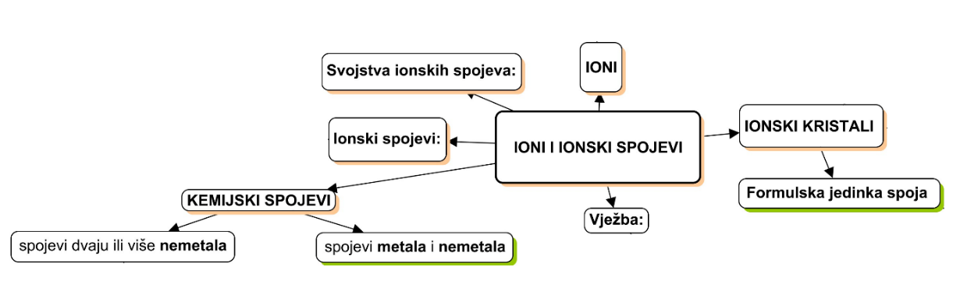

Očekivani plan učeničkog zapisa
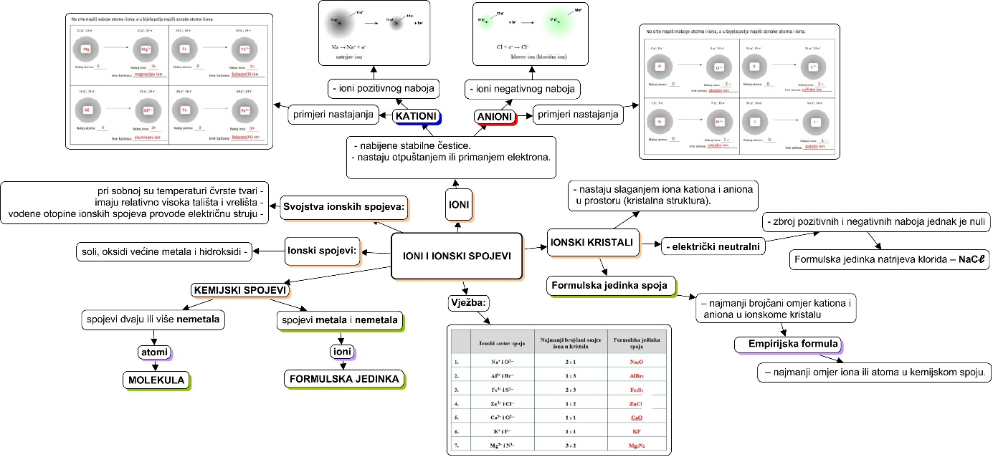

Izlazna kartica 3-2-1
Aktivnost 3-2-1:
Dragi učenici procijenite svoje znanje nakon sata na temu: Ioni i ionski spojevi
I. Tri informacije koje mislim da znam:
1.

2.

3.

II. Dvije informacije koje su mi nejasne/ne znam ih:
1.

2.

III. Jednu informaciju u koju sam potpuno siguran/na:
1.

RL-1. Nastajanje kationa
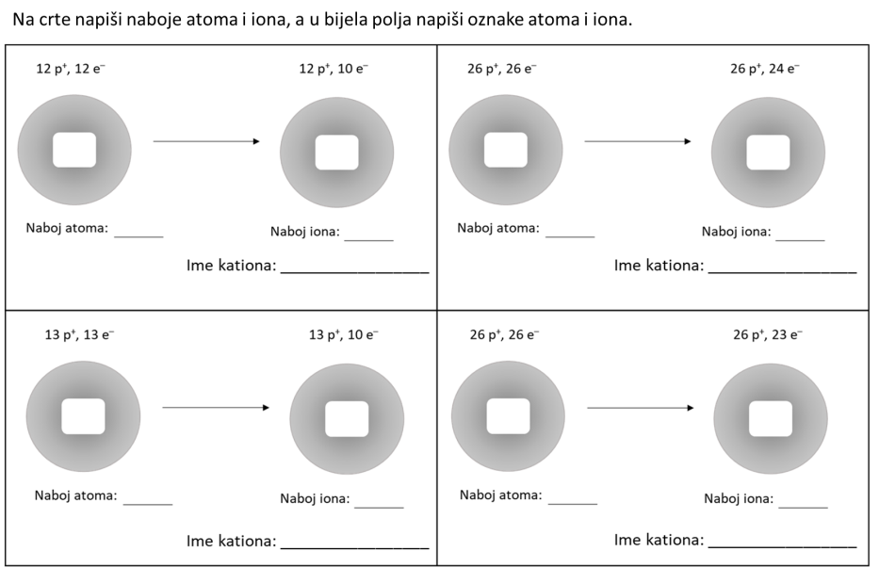

RL-2. Nastajanje aniona
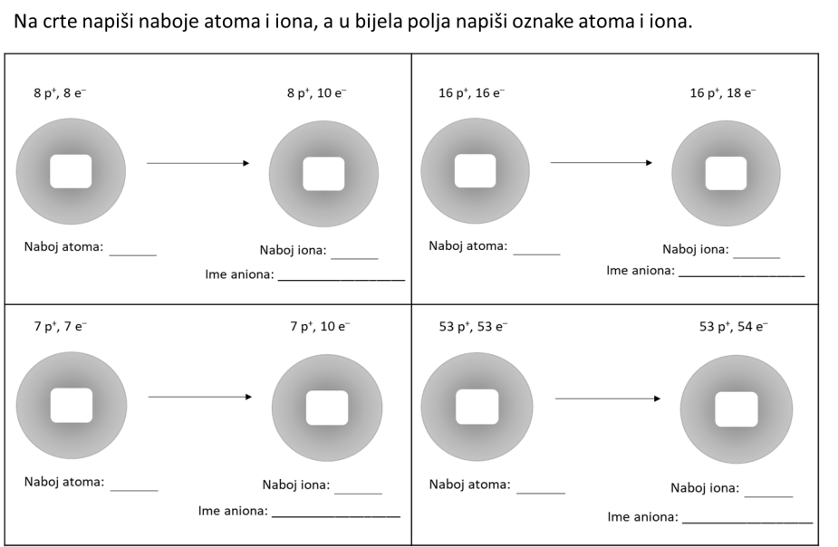

Rješenja RL-1. i RL-2.
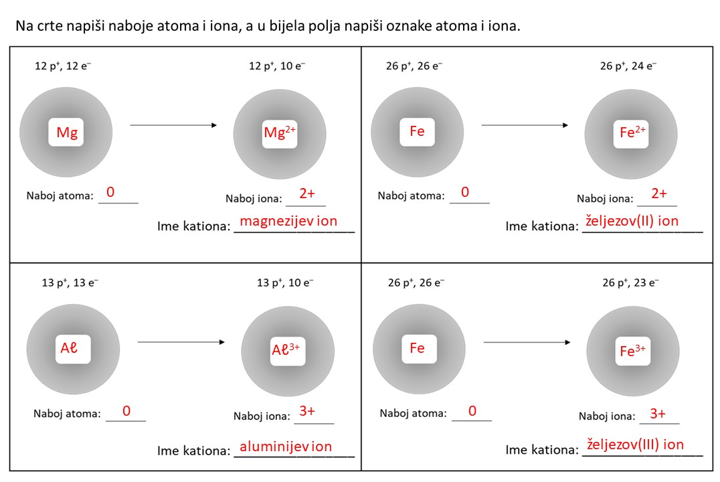

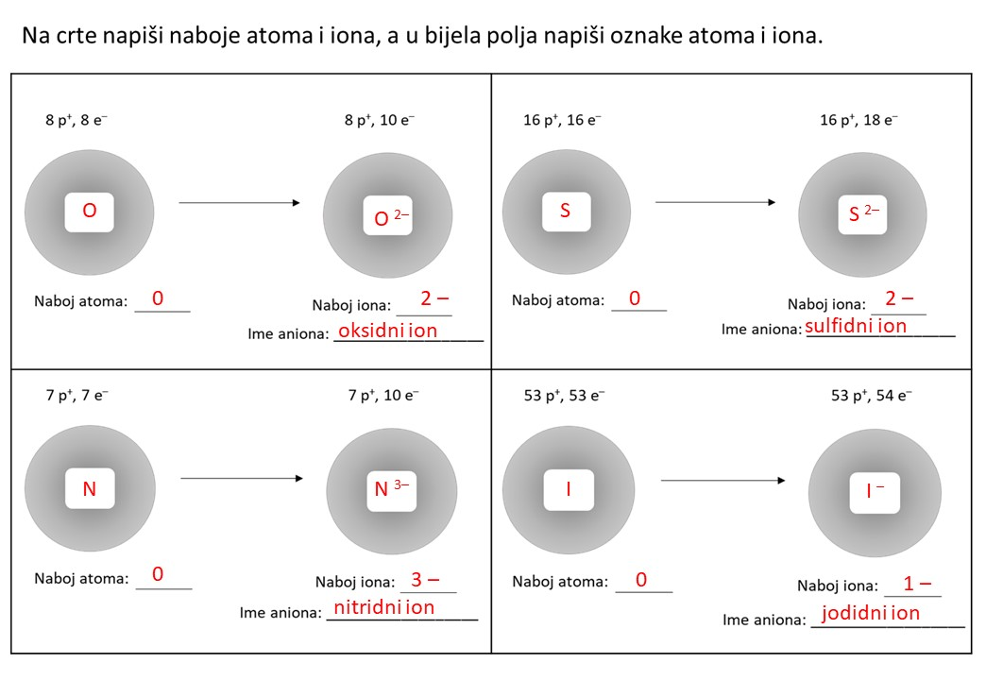

RL-3. Zadatci vježbu
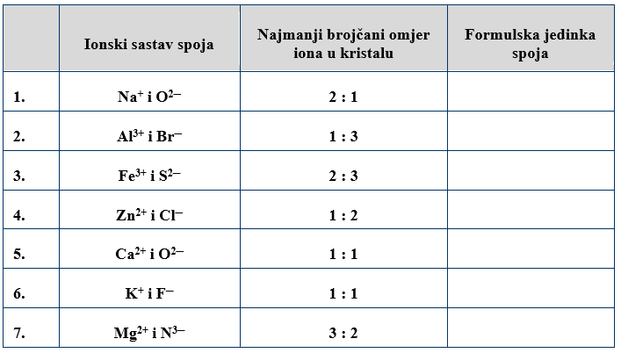

Ponavljanje i vježbanje za I. pisanu provjeru znanja Građa tvari – molekule i ioni

1. a) Napiši značenje sljedećih oznaka.
3 CO₂ ___________________________________________________
2 Al₂O₃ ___________________________________________________
ZnBr₂ ___________________________________________________
FeO ___________________________________________________
2 Mg₃N₂ ___________________________________________________
6 H₂O ___________________________________________________
b) Razvrstaj formule kemijskih spojeva iz zadatka a) na molekule i formulske jedinke.
Molekule | Formulske jedinke

c) Iz formulskih jedinki iz zadatka b) razvrstaj ione na katione i anione.
Kationi | Anioni

2. Napiši imena sljedećih iona i napiši je li ion kation ili anion.
Simbol iona | Kation ili anion
Mg²⁺
F–
S^{2–}
Fe³⁺

3. Odgovori na pitanja.
a) U kojem su dijelu periodnog sustava smješteni elementi čiji su ioni uvijek pozitivno nabijeni? ____________________________________________________
Kako se nazivaju ti elementi?____________________________

b) U kojem su dijelu periodnog sustava smješteni elementi čiji su ioni najčešće negativno nabijeni? ___________________________________________________
Kako se nazivaju ti elementi? __________

4. Odredi empirijske formule za sljedeće spojeve.
Molekulska formula | Empirijska formula
CO₂
C₂H₂
N₂H₄
H₂O₂

5. Izračunaj broj protona i elektrona u ionima navedenih atoma.
a) kalcij b) fluor
N(p⁺) = __________ N(p⁺) = __________
N(e⁻) = __________ N(e⁻) = __________
c) Dovrši jednadžbe nastajanja tih iona iz odgovarajućih atoma.
Ca → Ca ____ + _____
F + _____ → F ____

6. a) Na crtežu kristalne strukture natrijeva klorida zaokruži ione koji čine dvije formulske jedinke tog spoja.  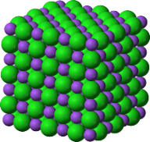 | b) Čestičnim crtežom prikaži tu formulsku jedinku spoja.  c) Napiši formulu formulske jedinke.  _______________________________________

7. U formulskoj jedinki spoja NaX nalazi se 20 elektrona kao i u formulskoj jedinki spoja MCl.
Odredi koje ione predočuju oznake M⁺ i X⁻.
M⁺ _____________________________________; X⁻ ______________________________________

